3 НАУЧНО-ТЕХНИЧЕСКИЕ ПРЕДЛОЖЕНИЯ ПО РЕАЛИЗАЦИИ МАСКИРУЮЩЕГО ОБМЕНА В ИНТЕГРИРОВАННЫХ СЕТЯХ СВЯЗИ ВОЕННОГО НАЗНАЧЕНИЯ

3.1 Результаты анализа технологических возможностей интегрированных сетей связи военного назначения для реализации маскирующего обмена

Для решения задачи динамического управления маскирующим обменом с выполнением требований по своевременности информационного обмена и возможности технической интегрированности средств маскирования, необходимо провести:
анализ технологических возможностей элементов ИСС ВН для реализации маскирующего обмена в условиях ограничения ресурсов связи, описание процедурных компонент элементов ССОП, обеспечивающих эти возможности;
поиск технических решений, реализация которых возможна программно-аппаратными (программными) средствами ИСС ВН для управления параметрами соединений без воздействия на элементы ССОП.
В настоящее время теоретической и практической возможностью для реализации маскирующего обмена является только установка для корреспондентов меток, означающих, что данный конкретный пакет сообщений является маскирующим или содержит полезную информацию. При этом предполагается, что маскирующий пакет сообщений будет игнорироваться принимающим СИО, но, тем не менее, он будет создавать нагрузку на его входе. Единственным достоинством данного решения является то, что установка меток, а также фрагментация пакетов маскирующих сообщений осуществляется без дополнительных технических решений [4, 130].
Анализ протоколов ССОП позволил вскрыть следующие пути управления маскирующей нагрузкой.
Во-первых, в процессе формирования пакетов сообщений на передачу можно устанавливать значение поля заголовка пакетов сообщений TTL (Time То Live) такими, чтобы пакеты сообщений не доходили до приемника, и пакет терминировался в заведомо выбранном СИО ССОП (рисунок 3.2).
Поле TTL в заголовке пакета сообщений занимает один байт (рисунок 3.1) и определяет предельный срок, в течение которого пакет может перемещаться по сети. Время жизни пакета измеряется в секундах (число транзитных СИО при маршрутизации) и задается источником (отправителем) [72].
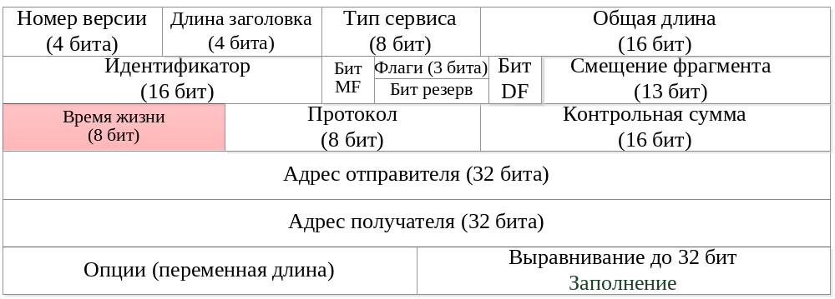
Рисунок 3.1 – Поле TTL в заголовке пакета сообщений

По истечении пребывания на каждом из маршрутизаторов, через которые проходит пакет при перемещении по сети связи, из его текущего времени жизни вычитается единица (единица вычитается и в том случае, если время пребывания было меньше секунды). Поскольку современные маршрутизаторы редко обрабатывают пакет дольше, чем за одну секунду, то время жизни можно интерпретировать как максимальное число транзитных узлов, которые разрешено пройти пакету (Hop Limit). Если значение поля времени жизни становится нулевым до того, как пакет достигает получателя, пакет уничтожается на транзитном СИО [48].
В качестве такого СИО целесообразно выбрать последний (в маршруте) СИО (маршрутизатор) ССОП. Между ним и СИО ИСС ВН наличие средств ТКР наименее вероятно по той причине, что противник решает ресурсную задачу, а размещение средств ТКР в каждой точке ИСС ВН будет неоптимальным и может скомпрометировать систему разведки.
Однако у данного способа есть очевидные недостатки: наличие прямого ДМП в заголовке – противник при длительном наблюдении может определить регулярность некорректных значений TTL (Hop Limit) и скомпрометировать маскирующий трафик; наличие косвенного ДМП – узел, на котором прекращается
дальнейшая передача пакета, информирует узел-отправитель
ICMP-сообщением (с учетом предустановленного лимита на количество ICMP-сообщений) о невозможности доставить пакет адресату; отсутствие гарантированного уничтожения пакета в выбранной точке ССОП из-за наличия альтернативных более коротких маршрутов [77, 111].
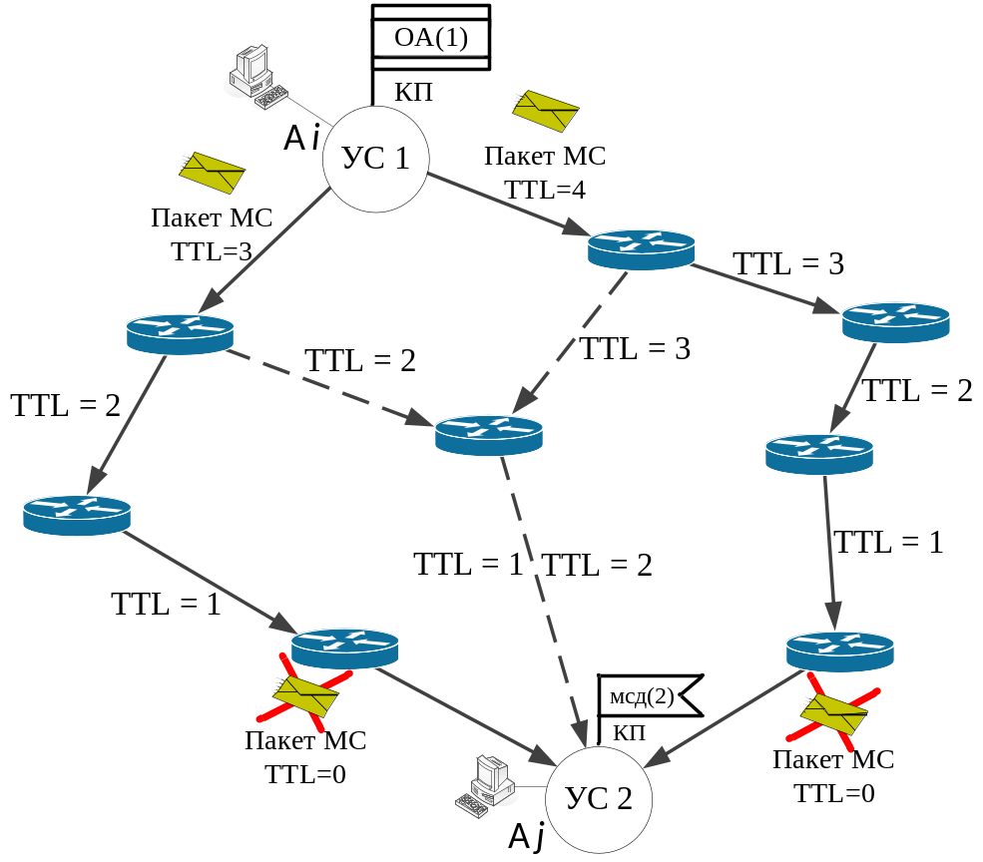
Рисунок 3.2 – Иллюстрация возможности применения процедуры TTL для осуществления маскирующего обмена

Во-вторых, технологической возможностью для реализации маскирующего обмена является построение карты сети со значениями MTU каждого узла сети, принадлежащего маскирующему маршруту по процедуре Path MTU Discovery [134] и обоснованным выбором значений MTU маскирующих пакетов сообщений таких, чтобы пакеты сообщений не доходили до приемника и терминировались в заведомо выбранном СИО ССОП.
Суть процедуры заключается в том, что при отправке пакетов сообщений в заголовке устанавливается флаг DF (Do Not Fragment — не фрагментировать) (рисунок 3.3), который запрещает фрагментацию пакетов на транзитных узлах связи.
Это приводит к тому, что узел, значение MTU которого меньше размера пакета, отклоняет передачу пакета и отправляет ICMP-сообщение отправителю «fragmentation needed and DF set» (необходима фрагментация, но установлен флаг её запрета).
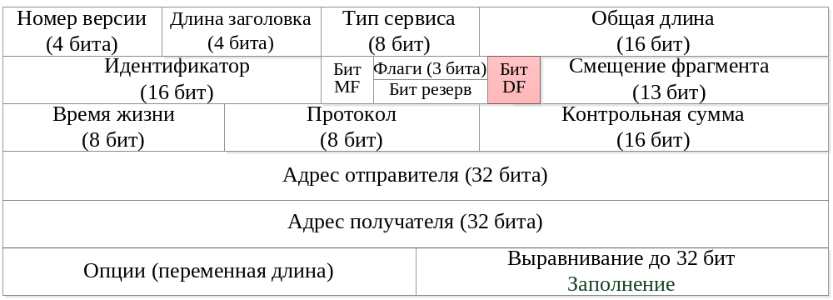
Рисунок 3.3 – Флаг DF, используемый для реализации процедуры
Path MTU Discovery

Узел-отправитель уменьшает размер пакета и отсылает его заново. Такая операция происходит до тех пор, пока пакет не будет достаточно мал, чтобы дойти до хоста-получателя без фрагментации (рисунок 3.4) [134]. В процессе выполнения Path MTU Discovery узел-отправитель запоминает значения MTU транзитных узлов, создавая строчки в таблице маршрутизации до соответствующего узла-получателя.
Данный способ также не лишен недостатков:
наличие прямого ДМП в заголовке IPv4; наличие косвенного ДМП – при невозможности фрагментации пакетов сообщений на транзитных узлах (для прекращения ретрансляции пакета сообщений в подсеть с меньшим значением MTU необходима установка флага DF), транзитный узел ССОП отправляет узлу-отправителю управляющее ICMP-сообщение о невозможности доставить пакет адресату (с учетом предустановленного лимита на количество ICMP-сообщений для защиты центрального процессора маршрутизатора от DoS-атак); при предустановленной блокировке ответов по протоколу ICMP выполнение процедуры Path MTU Discovery невозможно, и данная ситуация получила название MTU Discovery Black Hole [77, 111].

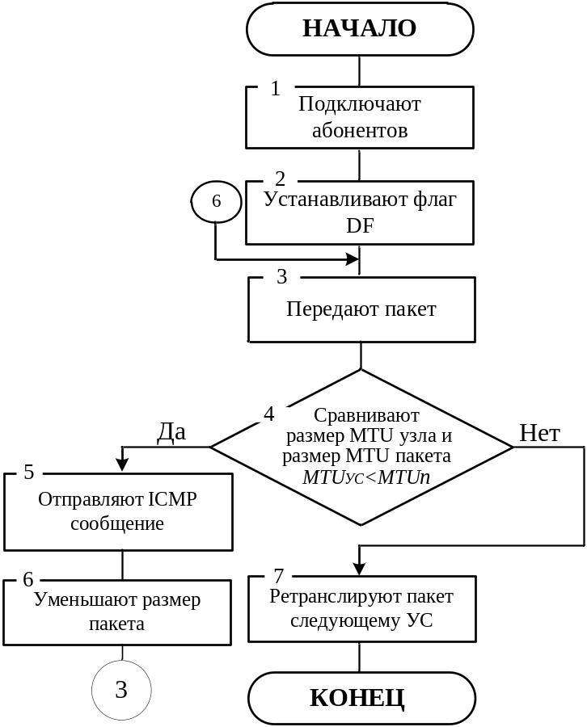
Рисунок 3.4 – Алгоритм работы протокола Path MTU Discovery

В-третьих, технологической возможностью для реализации маскирующего обмена является согласование с приемником значения TCP Maximum segment size (MSS) [139] для маскирующего трафика и обоснованный выбор таких значений MTU маскирующего пакета сообщений, чтобы пакеты сообщений не доходили до приемника и пакеты терминировались на предпоследнем транзитном СИО ССОП (рисунок 3.5).
Данный способ также имеет недостаток: наличие косвенного ДМП – при невозможности фрагментации пакетов сообщений на транзитных узлах (при установке флага DF) транзитный узел ССОП отправляет узлу-отправителю управляющее ICMP-сообщение (с учетом предустановленного лимита на количество ICMP-сообщений) о невозможности доставить пакет адресату [77, 111].

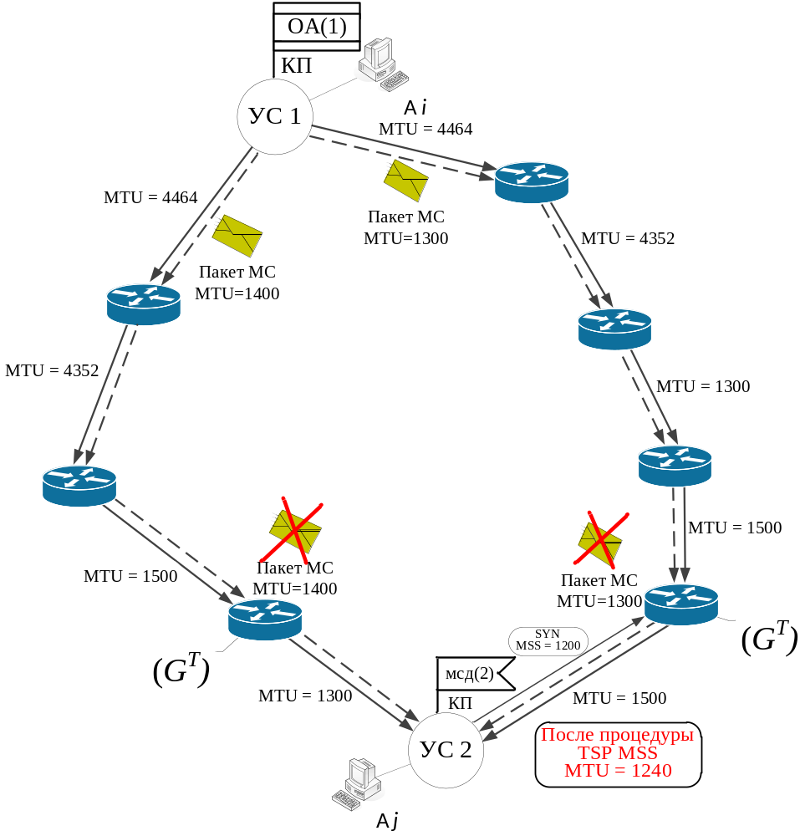
Рисунок 3.5 – Иллюстрация возможности применения процедуры TCP MSS для осуществления маскирующего обмена

Рассмотренные три способа снижают нагрузку СИО принимающего абонента и открыты для создания новых технических решений, расширяющих ассортимент средств СИО ИСС ВН, а их комбинированное использование при организации маскирующего обмена позволит снизить информативность присущих им ДМП (рисунок 3.6).
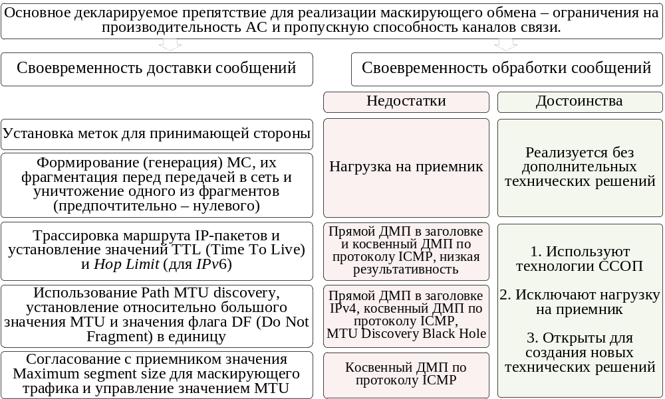
Рисунок 3.6 – Анализ технологических возможностей ИСС ВН для осуществления маскирующего обмена

В настоящее время основным программно-аппаратным средством реализации сетевого взаимодействия в сети передачи данных МО РФ между УС ОВУ (соединений и воинских частей) посредством ССОП являются криптомаршрутизаторы. Криптомаршрутизатор (КМ) – основное оборудование сети передачи данных, используемое для шифрования и имитозащиты информации закрытого сегмента сети передачи данных. КМ выполняет шифрование трафика данных, обеспечивая полную защиту полезных данных от перехвата и декодирования. Является одним из основных элементов сети передачи данных закрытого сегмента. В закрытом сегменте СПД используются следующие типы криптомаршрутизаторов: КМ-07М, КМ-07Ф, КМ-МПМ.
Изделие обеспечивает выполнение следующих основных функций:
прием, маршрутизацию и передачу IP-датаграмм по каналам связи;
зашифрование и расшифрование IP-датаграмм соответственно для исходящих и входящих через внешний интерфейс изделия IP потоков данных;
фильтрацию IP потоков данных на интерфейсах изделия по отдельным критериям (сетевые адреса, протоколы, IP-приложения и др.);
приоритетную обработку IP-пакетов;
развязку внутреннего и внешнего адресного пространства (трансляцию сетевых адресов).
Используемые в настоящее время в ВС РФ КМ (такие как, например, семейство средств DioNIS, КМ-07М, КМ-07Ф, КМ-МПМ [107], программно-аппаратные комплексы «Атликс-VPN», «Застава», «Континент» и другие) имеют технические возможности реализовывать протокольно указанные процедуры, но для осуществления маскирующего обмена не используются. Применение таких процедур в настоящее время сводится к маршрутизации конструктивного трафика для осуществления информационного обмена между СИО посредством ССОП [9, 28, 48].
Следовательно, существует возможность решения задачи воспроизведения ложных и (или) скрытия (маскирования) истинных структурно-функциональных характеристик, отражающих алгоритмы функционирования ИСС ВН, способом, исключающим недостатки, указанных в подразделе 3.1, посредством технических решений для имитации информационных направлений, встроенных в программное обеспечение и (или) программно-аппаратные средства, используемых при реализации сетевого взаимодействия в сети передачи данных МО РФ между УС ОВУ (соединений и воинских частей) [101].

3.2 Способ реализации маскирующего обмена в интегрированных сетях связи военного назначения

Для того чтобы иметь возможность реализации маскирующего обмена в ИСС ВН, УС ПУ необходимо обеспечить оконечными устройствами защиты, выполняющими соответствующие функции. Такие устройствами должны быть управляемыми элементами системы защиты и осуществлять взаимодействие между собой через ССОП для синхронизации маскирующего обмена [101, 110].
В рамках диссертационного исследования проведен анализ известных способов реализации маскирующего обмена при организации сетей связи с использованием ССОП.
Недостатками известных способов реализации маскирующего обмена [50-54] в ИСС ВН являются:
низкая скрытность связи абонентов ИСС ВН в ССОП;
относительно высокая вероятность идентификации степени важности сетевых информационных объектов разведкой противника с последующей их привязкой к структуре СУ войсками;
отсутствие адаптации к изменениям структуры ССОП в части децентрализованной корректировки маршрутов, что приводит к охвату корректировкой не всей сети связи, а лишь отдельных ее участков;
отсутствие адаптации к изменениям структуры ССОП в части неполного учета качества сетевых ресурсов для выбора пути прохождения потоков сообщений;
относительно высокая вероятность перегрузки абонентов сети обработкой маскирующих сообщений;
ухудшение показателя своевременности доставки пакетов сообщений принимающему абоненту, что может привести к потере фрагментов пакетов сообщений.
Низкая скрытность связи и узость области применения известных способов обусловлены:
наличием высокоинформативных (именных) ДМП СИО или ПУ;
возможностью идентификации пакетов сообщений относительно конкретных пользователей сети и (или) СИО ПУ;
возможностями ТКР по компрометации маршрутов связи абонентов, связанными с организацией фактических или виртуальных точек присутствия ТКР в ССОП;
наличием транзитных узлов сети и каналов связи разных типов, обладающих низким уровнем безопасности, что увеличивает потребность в разнообразном ассортименте средств связи с разным уровнем потенциальной защищенности;
отсутствием процедур адаптации маршрута к изменениям структуры ИСС ВН и изменению значений показателей безопасности узлов связи ССОП под воздействием помех;
возможностью образования очередей пакетов сообщений у передающего абонента, занятого обработкой и передачей в сеть связи маскирующих сообщений;
ухудшение своевременности доставки пакетов сообщений принимающему абоненту, что может привести к компрометации результатов маскирования структуры сети связи.
Следовательно, необходимы научно-технические решения по защите, позволяющих реализовать меры защиты ИСС ВН от ТКР противника при взаимодействии элементов сети связи военного назначения с иными информационно-телекоммуникационными сетями (ССОП), исключающие вышеперечисленные недостатки известных способов реализации маскирующего обмена в ИСС ВН методами имитации информационных направлений.
Средства имитации информационных направлений, исключающие вышеперечисленные недостатки известных способов и осуществляющие маскирующий обмен, в соответствии с [101] должны быть интегрированы с программным обеспечением и (или) программно-аппаратными средствами, используемыми при реализации сетевого взаимодействия в сети передачи данных МО РФ. Они должны при приемлемых ресурсных затратах обеспечивать решение задачи воспроизведения ложных и (или) скрытия (маскирования) истинных структурно-функциональных характеристик, отражающих алгоритмы функционирования ИСС ВН с соблюдением требований по своевременности информационного обмена.
Научно-технические решения по реализации маскирующего обмена реализуются следующим способом. В общем случае ИСС ВН (рисунок 3.7) строят для соединения абонентов сети 1 посредством ССОП (например, Интернет), представляющей собой совокупность физических линий (каналов) связи 2, соединяющих собой X узлов сети 3 в единую инфраструктуру.
Различные серверы цифровых систем связи могут быть доступны или выделенной совокупности абонентов, как, например, сервер безопасности 4, или представлять собой общедоступные серверы 5 сети связи общего пользования (например, Интернет 6).
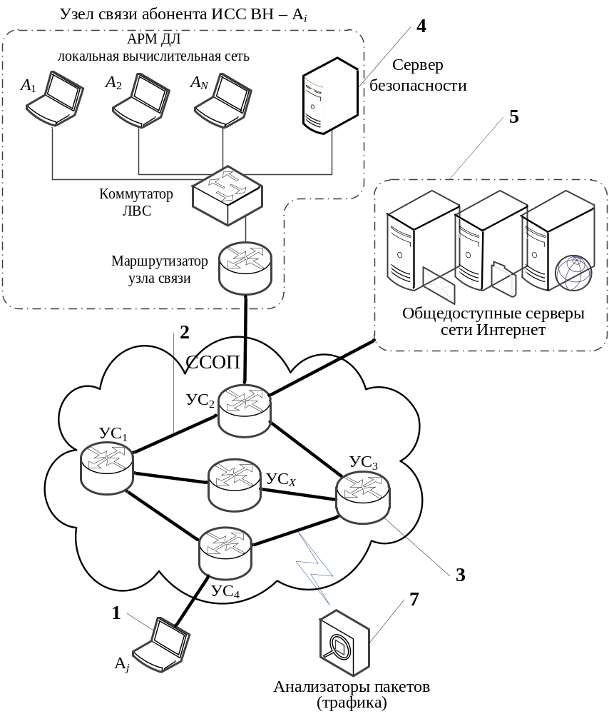
Рисунок 3.7 – Организация связи между абонентами ИСС ВН через ССОП

Целесообразно рассматривать случаи, когда количество узлов сети X больше двух. Все элементы инфраструктуры определяются идентификаторами, в качестве которых в наиболее распространенном семействе протоколов TCP/IP используют сетевые адреса (IP- и MAC-адреса) [136, 137]. При необходимости распределенной обработки информации и (или) ее передачи абоненты осуществляют подключение к ССОП.
Множества адресов абонентов, подключенных к сети связи, и адресов узлов сети не пересекаются. Например, при использовании абонентами сервиса электронной почты схема связи абонентов включает в себя абонентов 1 Аб_{i} и Абj (рисунок 3.8), сервер 5 электронной почты и каналы связи между ними 2. Абоненты 1 Аб_{i} и Абj и сервер 5 электронной почты используют уникальные IP-адреса.
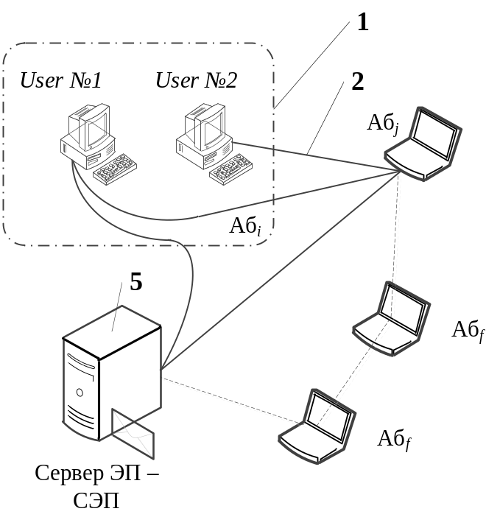
Рисунок 3.8 – Пример использования абонентами сервиса электронной почты

При передаче пакетов сообщений по ССОП к абонентам сети, узлам сети и линиям (каналам) связи предъявляют требования информационной безопасности, характеризующие допустимые значения показателей безопасности элементов сети связи.
В случае компрометации безопасного маршрута связи абонентов (рисунок 3.7) и получения противником 7 несанкционированного доступа к элементам сети связи, ему становится доступной схема связи абонентов. Здесь и далее под термином «компрометация безопасного маршрута связи абонентов» понимают событие, связанное с получением кем-либо несанкционированного доступа к элементам безопасного маршрута связи – точкам подключения абонентов к сети связи, транзитным узлам и линиям связи.
Доступность схемы связи абонентов противнику обуславливается низкой скрытностью абонентов сети, использующих открытые IP-адреса, и возможностью идентификации по ним пакетов сообщений относительно конкретных пользователей сети и (или) узлов связи [87].
Например, пользователи User №1 и User №2 (рисунок 3.8) сгруппированы противником в абонента Аб_{i} 1 по признаку использования ими одного IP-адреса, так как они подключены к ССОП через один маршрутизатор. Структуры пакета сообщений и его IP-заголовка известны. Использование абонентами для подключения к ССОП одного маршрутизатора демаскирует их принадлежность к одному УС. В то же время, противник наблюдает именно двух пользователей, сгруппированных в абонента Аб_{i} 1, так как между абонентами Аб_{i} и Абj кроме линии прямой связи существует альтернативный канал связи, включающий сервер электронной почты 5, что демаскируется полями «From» и «To» заголовка сообщения электронной почты, передаваемого абонентами. Структура служебных полей заголовка сообщения электронной почты известна и описана в технических спецификациях [138].
В случаях, описанных на рисунках 3.7, 3.8, считают, что противник реконструирует (вскрывает) структуру сети связи и может осуществлять деструктивные воздействия на все ее элементы, а сама структура сети связи обладает низкой скрытностью связи. Реконструкция структуры сети связи происходит вследствие известности (открытости) структуры пакетов сообщений, где адреса отправителя и получателя демаскируют абонентов сети.
Для маскирования структуры сети связи необходимо обеспечивать индивидуальную скрытность абонентов, управлять маршрутами информационного обмена абонентов в ССОП и передавать маскирующие сообщения для введения в заблуждение противника относительно структуры сети связи. Передача маскирующих сообщений может осуществляться между абонентами Аб_{i} и Абj, а также между специально подключенными к сети связи общего пользования ложными абонентами Абf, с помощью которых добиваются искажения структуры сети связи при ее реконструкции противником. Возможен также вариант организации маскирующего обмена между абонентами Аб_{i} или Абj и ложными абонентами Абf 8. Структура ССОП динамична и содержит большое количество узлов, поэтому задачи оценивания показателей безопасности, формирования маршрутов и обслуживания запросов абонентов о безопасных маршрутах связи возлагают на выделенный сервер безопасности. Количество серверов безопасности зависит от размера сети связи и может быть задано, например, в соотношении 1 сервер на 7..10 корреспондирующих абонентов.
Рассмотрим вариант структуры ИСС ВН (рисунок 3.9) представляющей собой совокупность из 6 узлов сети, сервера безопасности и абонентов сети, объединенных физическими линиями связи. В соответствии с заданной структурой ИСС ВН необходимо реализовать маскирующий обмен между i-м и j-м абонентами.
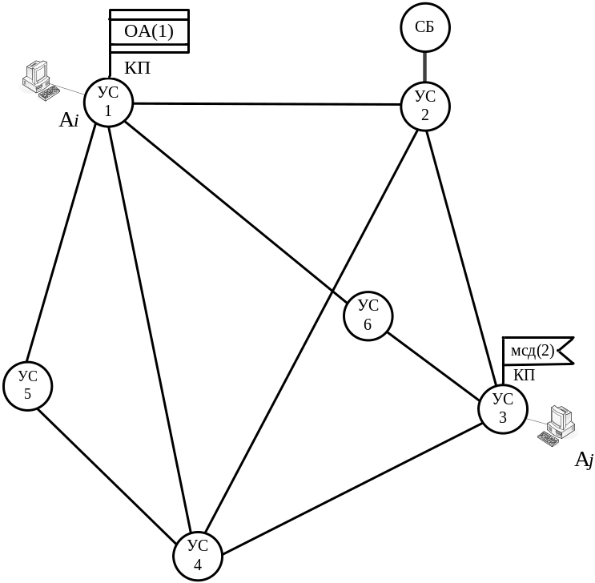
Рисунок 3.9 – Структура ИСС ВН

На рисунке 3.10, 3.11 представлена блок-схема последовательности действий, реализующих разработанный способ реализации маскирующего обмена в ИСС ВН, в которой приняты следующие обозначения:
СБ – сервер безопасности;
{IP} – структурный массив;
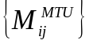 – массив памяти для хранения вычисленных значений MTU узлов связи, принадлежащим маскирующим маршрутам 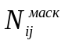;
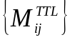 – массив памяти для хранения вычисленных значений TTL, принадлежащим маскирующим маршрутам ;
IP_{УС} – сетевой адрес узла связи;
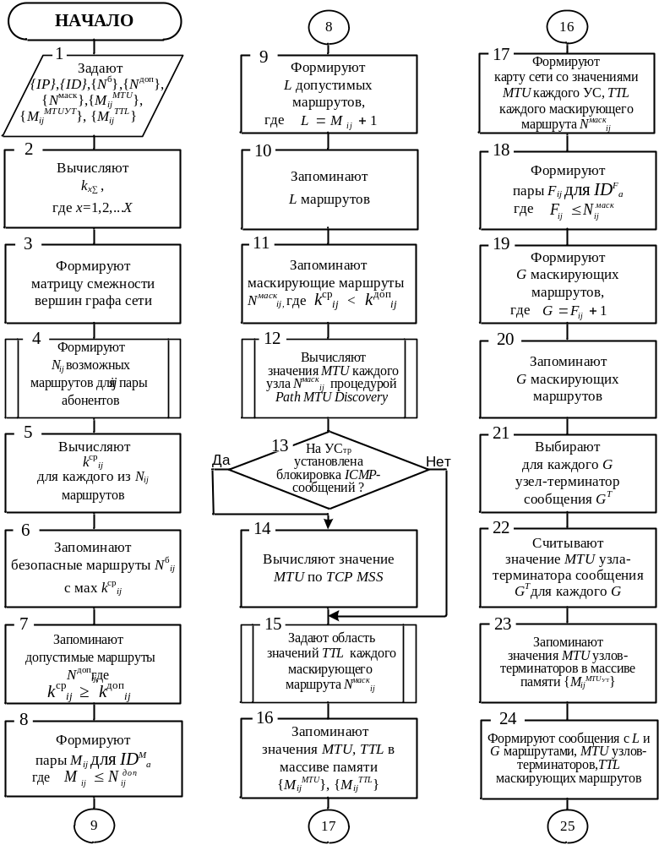
Рисунок 3.10 – Блок-схема последовательности действий, реализующих разработанный способ реализации маскирующего обмена в ИСС ВН (начало)

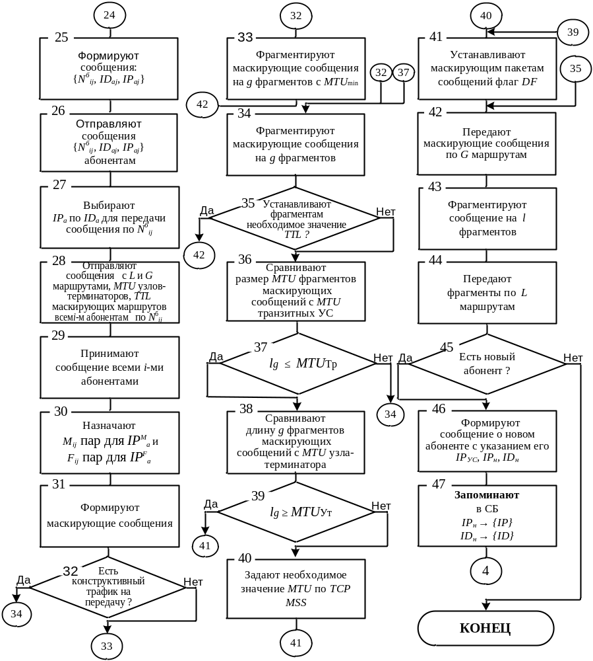
Рисунок 3.11 – Блок-схема последовательности действий, реализующих разработанный способ реализации маскирующего обмена в ИСС ВН (окончание)

IP_{а} – сетевой адрес абонента;
IP_{н} – сетевой адрес нового абонента;
{ID} – идентификационный массив;
ID_{а} – идентификатор абонента;
ID_{н} – идентификатор нового абонента;
ID^{M}_{а} – дополнительный идентификатор абонента;
ID^{F}_{а} – маскирующий идентификатор абонента;
X – число узлов сети связи;
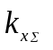 – комплексный показатель безопасности каждого x-го узла сети;
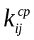 – средний показатель безопасности маршрута связи между i-м
и j-м абонентами сети;
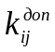– допустимое значение среднего показателя безопасности маршрута связи между i-м и j-м абонентами сети;
N_{ij} – количество деревьев графа сети связи, соответствующее совокупности возможных маршрутов связи между i-м и j-м абонентами сети, где i = 1,2,…, j = 1,2,…, и i ≠ j;
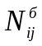 – безопасный маршрут связи между i-м и j-м абонентами сети;
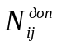– количество допустимых маршрутов между i-м и j-м абонентами сети;
– количество маскирующих маршрутов между i-м и j-м абонентами сети;
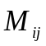 – количество пар дополнительных идентификаторов для i-го и j-го абонентов сети;
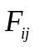 – количество пар маскирующих идентификаторов для i-го и j-го абонентов сети;
L – количество возможных допустимых маршрутов связи между каждой парой идентификаторов абонентов сети;
G – количество маскирующих маршрутов связи между каждой парой идентификаторов абонентов сети;
G^{T} – узел-терминатор маскирующего сообщения.
На начальном этапе в сервере безопасности задают исходные данные (блок 1 на рисунке 3.10), включающие: структурный {IP} и идентификационный {ID} массивы; адрес сервера безопасности IP_{СБ}; идентификаторы ID_{а} и адреса IP_{а} абонентов, подключенных к сети связи; массив памяти для хранения вычисленных значений MTU узлов связи, принадлежащим маскирующим маршрутам ; массив памяти для хранения вычисленных значений TTL, принадлежащим маскирующим маршрутам .
Структурный массив {IP} – массив для хранения адреса сервера безопасности IP_{СБ}, адресов узлов IP_{УС} и абонентов IP_{а} сети, а также информации о наличии связи между ними, которая характеризуется только двумя значениями, «1» – наличие связи и «0» – ее отсутствие.
Идентификационный массив {ID} – массив для хранения идентификаторов сервера безопасности ID_{СБ}, абонентов ID_{а} сети связи и соответствующих им адресов абонентов сети IP_{а} и сервера безопасности IP_{СБ}.
Для каждого x-го узла сети, где x = 1,2,…,Х, задают Y ≥ 2 параметров безопасности и их значения b_{xy}, где y = 1,2,…,Y. Задают допустимое значение среднего показателя безопасности маршрута.
Параметры безопасности узлов ССОП определяют, например, в соответствии с ГОСТ Р ИСО/МЭК 15408-2002 «Методы и средства обеспечения безопасности. Критерии оценки безопасности информационных технологий».
Значения b_{x1} параметра y = 1 безопасности узлов сети определяют, например, по характеристикам производителей оборудования узлов сети, информацию о которых можно получить из физических адресов узлов сети. Физические адреса узлов сети представляют в виде шестнадцатеричной записи, например 00:10:5а:3F:D4:E1, где первые три значения определяют производителя (00:01:е3 – Siemens, 00:10:5а – 3Com, 00:03:ba – Sun).
Также параметром безопасности узлов связи может являться местоположение и условия эксплуатации. Узлы связи могут находиться как в государственной организации или на объекте, на котором обрабатывают информацию, составляющую государственную тайну (то есть соблюдены требования по режиму секретности и противодействию техническим средствам разведки), так и в частной организации, где соответствующие требования не выполняются [89]. Альтернативным способом определения параметров безопасности узлов является получение данных по разведке противника от соответствующих ОВУ.
В качестве остальных параметров безопасности узла сети можно рассматривать тип его оборудования, версию установленного на нем программного обеспечения, принадлежность узла государственной или частной организации и другие известные сведения.
Для каждого x-го узла сети по значениям b_{xy} его параметров безопасности вычисляют комплексный показатель безопасности (блок 2 на рисунке 3.10).
Комплексный показатель безопасности для каждого x-го узла сети вычисляют путем суммирования 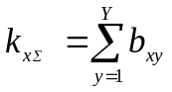, или перемножения 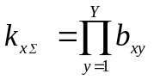, или как среднее арифметическое значение его параметров безопасности 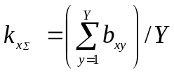.
Принципиально способ вычисления не влияет на результат выбора безопасного маршрута. Кроме этого возможен утилитарный подход к определению комплексных показателей безопасности для каждого x-го узла сети, когда их задают бинарно – опасный узел, либо безопасный узел, в последнем случае полагая, что его безопасность доказана, но количественные значения показателей безопасности недоступны лицам, принимающим решение на выбор маршрута.
Далее формируют матрицу смежности вершин графа сети (блок 3 на рисунке 3.10), для чего запоминают в структурном массиве адреса узлов сети IP_{УС} и адреса абонентов IP_{а} сети, а также информацию о наличии связи между узлами и абонентами сети. В соответствии с известными способами формирования матриц смежности вершин графа [4] для рассматриваемого графа сети связи матрица смежности вершин имеет вид:
B = |  | УС1 | УС2 | УС3 | УС4 | УС5 | УС6
B = | УС1 | 0 | 1 | 0 | 1 | 1 | 1
B = | УС2 | 1 | 0 | 1 | 0 | 0 | 0
B = | УС3 | 0 | 1 | 0 | 1 | 1 | 1
B = | УС4 | 1 | 0 | 1 | 0 | 1 | 0
B = | УС5 | 1 | 0 | 1 | 1 | 0 | 0
B = | УС6 | 1 | 0 | 1 | 0 | 0 | 0
После этого в идентификационном массиве запоминают идентификаторы ID_{а}, ID_{СБ} и соответствующие им адреса IP_{а}, IP_{СБ} абонентов сети и сервера безопасности.
При помощи известных способов построения деревьев графа [4, 17, 29, 130], формируют совокупность возможных маршрутов связи между i-м и j-м абонентами сети (блок 4 на рисунке 3.10), где i = 1,2,…, j = 1,2,…, и i ≠ j, в виде N_{ij} деревьев графа сети связи. Каждое n-ое, где n = 1,2,…, N_{ij}, дерево графа состоит из S_{ij} вершин, соответствующих количеству узлов сети.
Общее число N_{ij} деревьев графа сети связи между i-м и j-м абонентами сети может быть определено различными методами. В разработанном способе общее число N_{ij} деревьев графа находят с использованием матрицы смежности [27]. Проведя расчеты, получаем общее число N_{ij} деревьев графа сети связи между i-м и j-м абонентами сети, равное 6.
Для обоснования и объективного выбора безопасного, допустимых и маскирующих маршрутов связи из совокупности N_{ij} = 6 возможных маршрутов связи между i-м и j-м абонентами сети вычисляют средние показатели безопасности 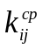 (блок 5 на рисунке 3.10) как среднее арифметическое комплексных показателей безопасности 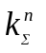 узлов сети, входящих в n-ый маршрут связи.
Пусть получены результаты расчета средних показателей безопасности маршрутов связи, приведенные в таблице 3.1.

Таблица 3.1 – Расчет средних показателей безопасности маршрутов связи
Маршруты N_{ij}=15 | Номера узлов в n-м маршруте | Количество узлов S_{n} в n-м маршруте | Средний показатель безопасности k^{cp}_{ijn}  n-ого маршрута
n = 1 | 1-2-3 | 3 | 0,7
n = 2 | 1-4-3 | 3 | 0,4
n = 3 | 1-6-3 | 3 | 0,4
n = 4 | 1-5-4-3 | 4 | 0,3
n = 5 | 1-2-4-3 | 4 | 0,5
n = 6 | 1-5-4-2-3 | 5 | 0,6

В качестве безопасного маршрута выбирают и запоминают (блок 6 на рисунке 3.10) такой маршрут, средние показатели узлов которого максимальны.
Далее сравнивают значения средних показателей безопасности маршрутов с предварительно заданным допустимым значением . Маршруты со значениями средних показателей безопасности 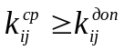 запоминают как допустимые маршруты (блок 7 на рисунке 3.10).
Пусть задано значение = 0,5. Из данных в таблице 3.1 можно сделать выбор допустимых маршрутов связи: первый, пятый и шестой маршруты n =1, 5, 6 имеют значения среднего показателя безопасности , удовлетворяющие этому требованию. Таким образом, формируют множество допустимых маршрутов между всеми абонентами сети.
Далее формируют (блок 8 на рисунке 3.10) пар дополнительных идентификаторов для абонентов сети 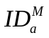, где 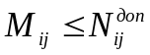, формируют совокупность возможных допустимых маршрутов связи L между каждой парой идентификаторов абонентов сети, где 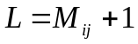 и запоминают сформированные L маршрутов (блок 9 и 10 на рисунке 3.10).
В том случае, если по результатам сравнения комплексных показателей безопасности маршрутов с предварительно заданным допустимым значением выявляют те маршруты, что удовлетворяют условию 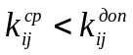, то такие маршруты запоминают как маскирующие 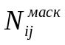 маршруты (блок 11 на рисунке 3.10). При = 0,5 следует, что второй и третий маршруты n = 2, 3, 4 имеют значения среднего показателя безопасности, удовлетворяющие условию . Их используют для последующей передачи по ним маскирующих (ложных) сообщений и введения нарушителей в заблуждение относительно структуры сети связи.
После запоминания маскирующих маршрутов 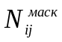 со значениями средних показателей безопасности вычисляют (блок 12 на рисунке 3.10) значения MTU (Maximum Transmission Unit) каждого узла сети, принадлежащего маскирующему маршруту . MTU определяется как максимально допустимый размер поля данных одного пакета, который может быть передан протоколом без фрагментации за одну итерацию. Каждому каналу связи значения MTU определяются по используемым протоколам и настройкам сетевых интерфейсов СИО, осуществляющих информационный обмен. Каждый сегмент передаваемых данных должен помещаться в MTU [72], чтобы он мог передаваться в одном пакете, не разделенном на фрагменты.
Для вычисления значения MTU каждого узла сети, принадлежащего маскирующему маршруту, применяют процедуру Path MTU Discovery, как это описано, например, в технических спецификациях [134].
При предустановленной блокировке ответов по протоколу ICMP на транзитных узлах связи выполнение процедуры Path MTU Discovery невозможно (блок 13 на рисунке 3.10), данная ситуация получила название MTU Discovery Black Hole.
В таком случае, другим вариантом вычисления значения MTU каждого узла сети, принадлежащего маскирующему маршруту, является применение процедуры установления связи с каждым узлом сети TSP MSS (Maximum Segment Size) (блок 14 на рисунке 3.10) [139]. Для чего отправляют каждому узлу сети TCP-пакеты сообщений с установленным флагом SYN служебного поля FLAGS в заголовке TCP-пакета сообщений [140]. После этого принимают ответный пакет сообщений, содержащий сегмент Maximum Segment Size поля опций заголовка TCP-пакета сообщений, считывают его значение и добавляют к этому значению значение длины заголовка IP-пакета сообщений и получают значение MTU необходимого узла связи.
Для управляемой терминации маскирующего трафика применяют процедуру установки пакетам маскирующих сообщений таких значений TTL (Time То Live) и Hop Limit, чтобы пакеты сообщений маскирующего трафика не доходили до приемника, а терминировались в заведомо выбранном СИО (транзитном узле ССОП) ИСС ВН, для чего вычисляют область целочисленных значений [1; S_{ij} - 2], где S_{ij} – количество узлов связи в маскирующем маршруте между i-м и j-м абонентами сети (блок 15 на рисунке 3.10).
После вычисления значений MTU всех узлов связи, включенных в маскирующие маршруты между i-м и j-м абонентами сети, а также необходимых значений количества ретрансляций пакетов сообщений TTL для управляемой терминации пакетов маскирующих сообщений на выбранном СИО, запоминают указанные значения в массиве памяти: , (блок 16 на рисунке 3.10).
Далее формируют карту сети со значениями MTU каждого УС, TTL каждого маскирующего маршрута (блок 17 на рисунке 3.10).
Для передачи маскирующих (ложных) сообщений и введения противника в заблуждение относительно структуры сети связи формируют 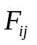 пар дополнительных идентификаторов для абонентов сети 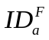, где 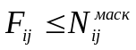(блок 18 на рисунке 3.10). Формируют совокупность возможных маскирующих маршрутов связи G между каждой парой идентификаторов абонентов сети, где 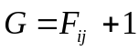 (блок 19 на рисунке 3.10) и запоминают сформированные G маршрутов (блок 20 на рисунке 3.10).
После запоминания сформированных G маскирующих маршрутов связи выбирают (блок 21 на рисунке 3.10) для каждого маскирующего маршрута связи между i-м и j-м абонентами узел-терминатор маскирующего сообщения G^{T} и запоминают его.
Выбор узла-терминатора маскирующего сообщения G^{T} необходим для того, чтобы улучшить показатель своевременности доставки пакетов сообщений принимающему абоненту. Этого достигают тем, что пакеты маскирующих сообщений не будут доставляться принимающему абоненту (если он не является ложным), а будут уничтожаться на узле-терминаторе.
Например, для структуры, показанной на рисунке 3.7, если пакеты маскирующих сообщений передают между абонентами Абj и Абi по маскирующему маршруту через узлы сети УС1, УС2, УС3 и УС4, то противник перехватит анализаторами протоколов пакеты маскирующих сообщений из УС4 и канала (линии) связи между УС3 и УС4, а пакеты маскирующих сообщений будут уничтожены на выбранном в качестве узла-терминатора УС2. В результате принимающий абонент Абi не будет перегружен маскирующими сообщениями, и показатель своевременности доставки ему конструктивных (не маскирующих) сообщений будет улучшен.
В качестве узла-терминатора маскирующего сообщения G^{T} выбирают узел сети, принадлежащий маскирующему маршруту связи, который прекращает дальнейшую передачу пакетов маскирующих сообщений, если размер MTU фрагмента сообщения больше принятого на узле-терминаторе значения MTU.
В том случае, если принимающий абонент является ложным, то в качестве узла-терминатора маскирующего сообщения G^{T} выбирают принимающего абонента.
Затем считывают (блок 22 на рисунке 3.10) из массива памяти значение MTU узла-терминатора маскирующего сообщения G^{T} и запоминают значения MTU узлов-терминаторов в массиве памяти 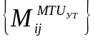 (блок 23 на рисунке 3.10).
Далее формируют сообщения, включающие запомненные L допустимых, G маскирующих маршрутов и значения MTU узлов-терминаторов маскирующего сообщения G^{T} между i-м и всеми j-ми абонентами, область значений TTL маскирующих маршрутов G (блок 24 на рисунке 3.10).
Формируют сообщения, включающие запомненные безопасные маршруты между i-м и всеми j-ми абонентами, идентификаторы ID_{аj} и адреса IP_{аj} всех j-х абонентов (блок 25 на рисунке 3.11), отправляют сформированные сообщения всем i-м абонентам сети (блок 26 и 28 на рисунке 3.11) и принимают их абонентами сети (блок 29 на рисунке 3.11). Для передачи сообщений между абонентами по идентификатору абонента-получателя сообщения ID_{а} выбирают (блок 27 на рисунке 3.11) его адрес IP_{а} и безопасный маршрут .
Таким образом, каждого абонента сети уведомляют о безопасных, допустимых и маскирующих маршрутах ко всем остальным абонентам, а также о значениях MTU, области значений TTL, которые необходимо устанавливать для маскирующих сообщений, чтобы они уничтожались на выбранном узле-терминаторе каждого маскирующего маршрута.
Затем после отправки сформированных сообщений всем i-м абонентам сети, и приема сообщений абонентами сети, назначают 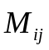 пар дополнительных адресов 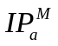 и пар маскирующих адресов 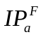 абонентам сети в соответствии с управляющей информацией, содержащейся в принятых сообщениях (блок 30 на рисунке 3.11). Каждую пару этих дополнительных адресов используют для организации связи между абонентами по L допустимым и G маскирующим маршрутам, непрерывно изменяя идентификаторы (IP-адреса) абонентов сети в передаваемых пакетах сообщений. Таким образом, вместо одной пары корреспондентов, нарушитель, скомпрометировавший маршрут связи, будет «наблюдать» (L + G) корреспондирующих пар, что существенно затруднит возможность идентификации пакетов сообщений относительно абонентов сети связи и, как следствие, повысит скрытность связи, маскируя структуру сети связи.
Например, исходная структура связи абонентов является полносвязной и состоит из трех абонентов и трех каналов связи между ними. Пусть, например, совокупность L возможных допустимых маршрутов связи между каждой парой идентификаторов абонентов сети представлена в виде таблицы данных о допустимых маршрутах. Реализация способа маскирования приводит к тому, что анализ связности структуры сети связи покажет 12 абонентов и 6 каналов связи между ними, а структуру сети нарушитель определит, как «бессвязную».
Известные протоколы маршрутизации (routing protocols), такие как RIP, OSPF, NLSP, BGP предназначены для передачи пользовательской информации и обеспечивают в способе маршрутизации от источника (source specified routing) обмен информацией по заданному маршруту [48]. Таким образом, у абонентов имеется возможность передачи сообщений именно по заданному маршруту.
Исходящее сообщение фрагментируют на l фрагментов (блок 43 на рисунке 3.11), при этом количество фрагментов выбирают в количестве, не превышающем сумму исходной и дополнительных пар идентификаторов для i-го и j-го абонентов сети, то есть , и передают фрагменты сообщения по L возможным допустимым маршрутам связи (блок 44 на рисунке 3.11).
Для формирования маскирующих сообщений (блок 31 на рисунке 3.11) генерируют ложные исходные пакеты данных, в информационную часть которых записывают случайную или произвольную цифровую последовательность (случайную последовательность сигналов логический «0» и логическая «1»).
В процессе функционирования ИСС ВН существуют периоды времени, при которых конструктивная нагрузка на СИО минимальна. Определяют наличие конструктивного трафика на передачу (блок 32 на рисунке 3.11). При отсутствии конструктивного трафика фрагментируют маскирующие сообщения на g фрагментов и задают значение MTU пакетов маскирующих сообщений минимальным (блок 33 на рисунке 3.11) и передают маскирующие сообщения по G маршрутам (блок 42 на рисунке 3.11). При поступлении конструктивного трафика на передачу при малых значениях размеров MTU пакетов маскирующих сообщений он без задержек будет попадать в канал связи, что улучшит своевременность информационного обмена.
С момента поступления на отправку конструктивного трафика динамически увеличивают размер MTU пакетов маскирующих сообщений до необходимого значения для их управляемой терминации на выбранном СИО. Таким образом, за счет динамического изменения длины пакетов маскирующих сообщений, достигают уменьшения среднего времени ожидания в очереди конструктивных пакетов сообщений у передающего абонента.
После формирования маскирующих сообщений, содержащих маскирующую информацию, при поступлении конструктивного трафика на передачу фрагментируют (блок 34 на рисунке 3.11) маскирующие сообщения на g фрагментов. Фрагментация маскирующих сообщений необходима для уменьшения среднего времени нахождения в очереди конструктивных (немаскирующих) пакетов, имеющих больший приоритет при отправке в сеть.
Для управляемой терминации на выбранном СИО (транзитном узле ССОП) фрагментам маскирующих сообщений устанавливают необходимые значения TTL (Hop Limit) (блок 35 на рисунке 3.11) и передают маскирующие сообщения по G маршрутам (блок 42 на рисунке 3.11).
Другой возможностью управления (терминации) маскирующего трафика является установление таких значений MTU маскирующих пакетов, чтобы они не доходили до СИО принимающего абонента, а терминировались в заданном СИО (транзитном узле ССОП).
Фрагментированные маскирующие сообщения должны иметь значение MTU меньшее или равное, чем MTU транзитных узлов связи, чтобы пакеты доходили до выбранного узла-терминатора и не уничтожались на промежуточных СИО. Сравнивают (блок 36 на рисунке 3.11) длину каждого g-го фрагмента со значениями MTU транзитных узлов связи. При сравнении длины g-го фрагмента сообщения с принятым значением MTU транзитных узлов учитывают длину служебной части пакета сообщения, добавляемую при передаче адресату к каждому пакету сообщений. И в случае, если длина g-го фрагмента больше значений MTU транзитных узлов маскирующего маршрута (блок 37 на рисунке 3.11), то фрагментируют пакеты маскирующих сообщений (блок 34 на рисунке 3.11).
С другой стороны значения MTU маскирующих пакетов сообщений должны быть большими, чем значение MTU узла-терминатора, чтобы маскирующий трафик не доходил до получателя. При использовании только Path MTU Discovery на маршруте следования пакетов маскирующих сообщений возможно нахождение наименьшего значения MTU на транзитном узле ССОП до узла-терминатора. Следовательно, размер MTU фрагментированных пакетов маскирующих сообщений будет находиться в диапазоне MTU_{УТ} ≤ MTU_{МС} ≤ MTU_{УС}, что позволит им доходить до принимающего СИО и создавать дополнительную нагрузку на его средства обработки информации. Дефрагментация пакетов маскирующих сообщений в таком случае приведет к тому, что маскирующий трафик будет терминироваться на транзитном узле, не доходя до узла-терминатора, что противоречит замыслу защиты алгоритмов функционирования ИСС ВН и ее структуры.
Можно выделить следующие причины снижения MTU на СОИ ССОП [83]:
различия в используемом оборудовании операторов связи, поддерживающем разный размер MTU;
использование VPN туннелей во многих случаях снижает MTU (например, IPIP туннель снижает MTU на 20 байт, так как создается дополнительный IP заголовок);
различная среда передачи (например, Ethernet 1000, Ethernet 100, Serial PPP).
Для устранения этого противоречия сравнивают (блок 38 на рисунке 3.11) длину каждого g-го фрагмента с принятым значением MTU узла-терминатора маскирующего сообщения G^{T}. Сравнение необходимо для того, чтобы определить, будет ли уничтожен пакет маскирующего сообщения на узле-терминаторе.
Если длина g-го фрагмента больше принятого значения MTU узла-терминатора маскирующего сообщения G^{T} (блок 39 на рисунке 3.11), то запрещают последующую фрагментацию IP-пакета сообщений при его передаче по сети связи посредством установки в единицу значения флага DF «не фрагментировать» в заголовке IP-пакета сообщений, что приводит к запрету ретрансляции пакета сообщений дальше узла-терминатора [136]. Затем передают сформированные маскирующие сообщения по G маскирующим маршрутам связи (блок 42 на рисунке 3.11).
Если минимальное значение MTU узлов связи маскирующего маршрута между i-м и j-м абонентом находится не на узле, где мы планируем назначить узел-терминатор маскирующего трафика и длина g-го фрагмента пакета маскирующего сообщения меньше или равна принятому значению MTU узла-терминатора маскирующего сообщения G^{T} (блок 39 на рисунке 3.11), согласовывают между абонентами размер максимального размера полезного блока данных (MSS, Maximum segment size), и задают необходимое его значение по процедуре TCP MSS (блок 40 на рисунке 3.11).
Суть процедуры TCP MSS заключается в определении максимального размера данных, который машина готова получить через один TCP сегмент. Сам TCP сегмент инкапсулируется в IP-пакет. Значение MSS передается в заголовке TCP SYN при установлении соединения между двумя узлами.
Каждая сторона, участвующая в TCP-соединении, передает другой стороне значение MSS, которое она может принять в одной TCP/IP-дейтаграмме. Отправляющий узел должен ограничить размер данных, пересылаемых в одном TCP-сегменте [139]. Для установления корректной TCP-сессии с удалённым хостом должно соблюдаться следующее условие:
MSS + заголовок TCP + заголовок IP ≤ MTU удаленного хоста.
В рамках данного способа согласовывают необходимое значение MSS между абонентом-получателем (последним СИО маскирующего маршрута связи) и узлом-терминатором, который является элементом транспортной сети ССОП структурно наиболее близким к приемнику пакетов сообщений в маскирующем маршруте связи.
После согласования необходимого значения MSS абонент-отправитель формирует фрагменты маскирующих сообщений с таким расчетом, чтобы они не доходили до абонента получателя, а терминировались на узле-терминаторе оператора связи ССОП (задает размер MTU пакетов маскирующих сообщений больше на некоторую (переменную) величину (от 1 байта), чем MTU узла-терминатора). При этом абонент-отправитель информирует о необходимом размере MTU абонента-получателя посредством поля «Опции» в заголовке пакетов сообщений.
При подключении нового абонента к сети связи (блок 45 на рисунке 3.11) формируют у него сообщение, содержащее адрес УС IP_{УC}, к которому он подключен, его идентификатор ID_{н} и адрес IP_{н} (блок 46 на рисунке 3.11).
Отправляют сформированное сообщение на сервер безопасности, где его запоминают в структурном и идентификационном массивах (блок 47 на рисунке 3.11), дополняя (обновляя) при этом информацию о структуре сети связи и абонентах сети.
Далее повторяют действия, начиная с блока 4 на рисунке 3.11 и доводят до нового абонента сети сообщения о безопасном, допустимых L и маскирующих G маршрутах ко всем абонентам сети, значения MTU узлов-терминаторов маскирующего сообщения G^{T} между i-м и всеми j-ми абонентами, область значений TTL маскирующих маршрутов G. Остальных абонентов уведомляют о безопасном маршруте, допустимых L и маскирующих G маршрутах, значения MTU узлов-терминаторов маскирующих сообщений G^{T}, область значений TTL маскирующих маршрутов G к новому абоненту.
Для достижения задачи обеспечения максимальной достоверности имитации используемых в сети сервисов и имитации наличия между ними трафика при формировании маскирующего трафика в ИСС ВН возможно использование сохраненных ранее сессий. Сохраненная ранее сессия представляет собой набор (дамп) передаваемых между клиентом и сервером пакетов, реализующих протокол определенного сервиса (например, HTTP или FTP), и записанных в реальном времени. Далее осуществляется подмена IP- и MAC-адресов в их заголовках и генерация пакетов маскирующих сообщений с новыми заголовками, отвечающими требованиям эмулируемого сервиса.
На рисунке 3.12 представлена итоговая схема связи абонентов Абi и Абj. Маскирующие маршруты выделены пунктирной линией (n = 2, 3, 4 в таблице 3.1). Допустимые маршруты показаны сплошной линией (n = 1, 5, 6 в таблице 3.1).
Наиболее вероятное нахождение нарушителя и компрометация маршрута связи – на маршрутах со средним показателем безопасности ниже допустимого значения 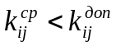. Для построения карты сети со значениями MTU каждого узла сети, принадлежащих маскирующим маршрутам, применяют процедуру Path MTU Discovery, узлом-терминатором назначают УС4 и УС6. Между УС3 и УС6 согласован размер MSS=1200 для управляемой терминации пакетов маскирующих сообщений, передаваемых от Абi на УС6. При передаче пакетов маскирующих сообщений от Аб_{i} по маршруту n = 4, им установлено значения TTL=2, пакеты маскирующих сообщений терминируются на УС4.
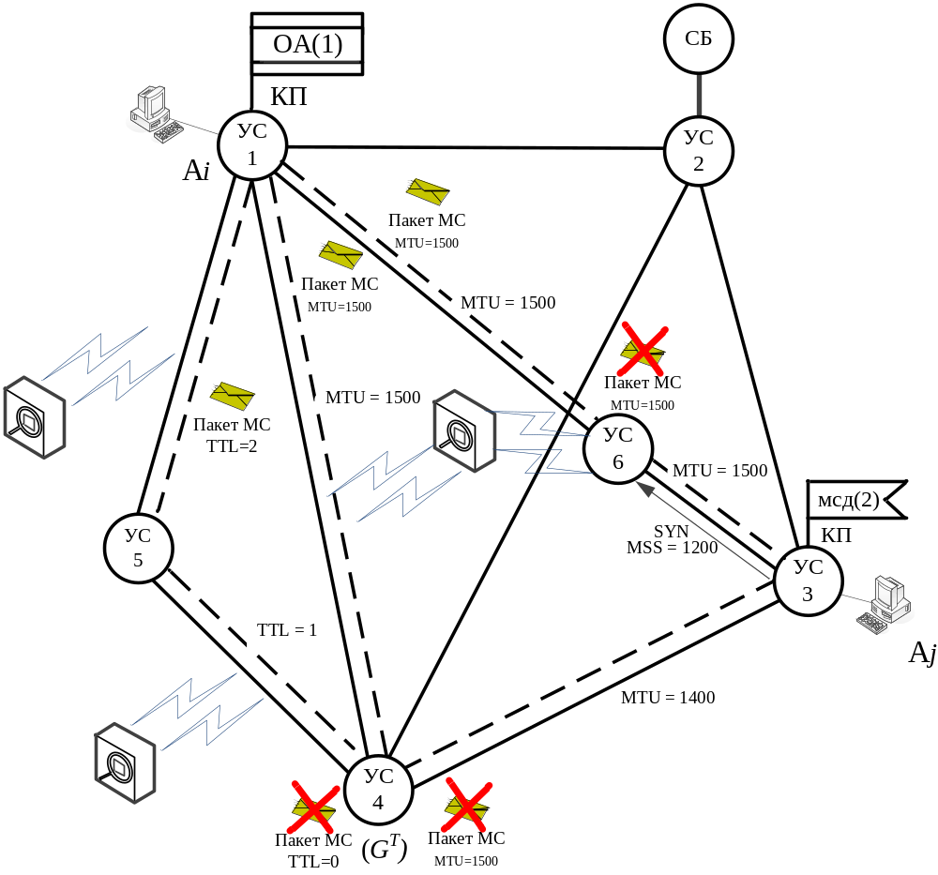
Рисунок 3.12 – Итоговая схема связи абонентов Абi и Абj

Разработанный способ маскирования структуры ИСС ВН позволяет использовать технологические возможности телекоммуникационного оборудования интегрированных сетей связи военного назначения (например, семейства средств DioNIS, криптомаршрутизаторов КМ-07М, КМ-07Ф, КМ-МПМ) и протоколов межсетевого взаимодействия для достижения эффективности маскирующего обмена путем снижения нагрузки абонентов сети обработкой маскирующих сообщений.

3.3 Алгоритм управления интенсивностью маскирующего трафика при реализации маскирующего обмена

Для осуществления маскирующего обмена необходимо синтезировать искомую ложную структуру ИСС ВН, в которой ранги УС искажены инверсией их оперативно-тактической принадлежности посредством осуществления маскирующего обмена между УС (ПУ) ИСС. При этом синтез искомой ложной структуры ИСС ВН достигается управляемостью пространства ДМП ИСС ВН, которая реализуется увеличением объема трафика между узлами ИСС ВН и формированием маскирующих (ложных) связей между УС ПУ для искажения уровней их иерархии [14, 85].
Разработав математическую модель синтеза структуры сети маскирующего обмена в ИСС ВН, необходимы научно-технические решения, позволяющие автоматизировать процессы маскирования ИН.
Такие решения могут быть реализованы специальным программным обеспечением (СПО). СПО реализует алгоритмы осуществления маскирующего обмена, позволяющие суммарную интенсивность трафика информационного направления задавать как степень его утилизации конструктивным и маскирующим трафиком, то есть при увеличении (уменьшении) конструктивного трафика – маскирующий пропорционально уменьшать (увеличивать), а требуемую связность каждого узла ИСС ВН реализовывать виртуальными каналами с их утилизацией маскирующим трафиком.
Для решения задачи мониторинга интенсивности информационного обмена УС ПУ достаточно предусмотреть в составе каждого УС ПУ средства, осуществляющей сбор статистики об интенсивности информационного обмена с заданной периодичностью для дальнейшей обработки и расчета интенсивности маскирующего трафика. Утилизация информационных направлений ИСС ВН маскирующим трафиком заданной интенсивностью позволит скрыть алгоритмы функционирования ИСС ВН и исказить ранги УС (ПУ) инверсией их оперативно-тактической принадлежности.
При этом интенсивность информационного обмена информационных направлений (УС) в ложной структуре ИСС ВН определяются:
для информационных направлений, которые не входят в структуру сети маскирующего обмена T^{M}, только конструктивным трафиком, в соответствии с исходной схемой информационных направлений ИСС ВН;
для информационных направлений, которые входят в структуру сети маскирующего обмена T^{M}, но отсутствуют в исходной схеме информационных направлений ИСС ВН, только маскирующим трафиком в соответствии с выражением (2.7);
для остальных ИН, которые входят в структуру сети маскирующего обмена T^{M}, конструктивным и маскирующим трафиком. Интенсивность маскирующего трафика определяется выражением (2.8).
Алгоритм осуществления маскирующего обмена, реализованный в СПО, представлен на рисунке 3.13.
СПО реализовано на языке программирования С, в форме программного модуля маскиратора – программного средства, обеспечивающего скрытие информации о составе, структуре и алгоритмах функционирования ИСС ВН.
Разработанный программный модуль управления интенсивности маскирующего трафика предназначен для управления демаскирующими признаками алгоритмов функционирования ИСС ВН методом имитации информационных направлений и обеспечивает выполнение следующих функций [63]:
мониторинг нагрузки полезного трафика на сетевой интерфейс;
генерация маскирующего трафика исходя из свободных ресурсов, определенных в процессе мониторинга;
передача маскирующего сетевого трафика.

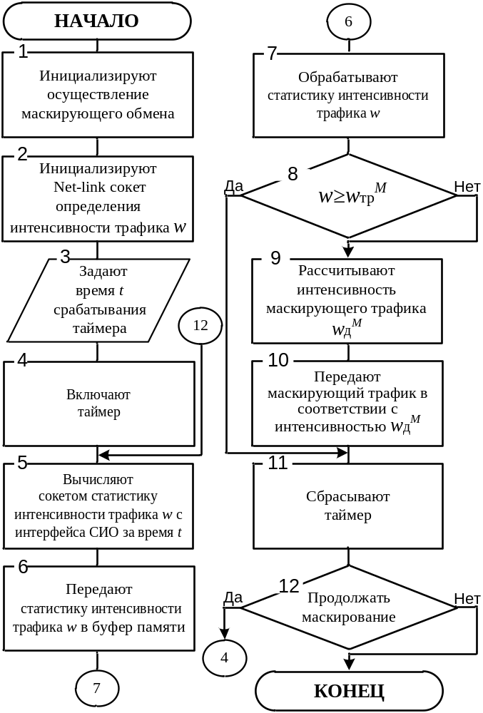
Рисунок 3.13 – Алгоритм СПО управления интенсивностью маскирующего трафика

Для реализации указанных функций необходимо осуществить следующую последовательность действий [63]:
инициализируют осуществление маскирующего обмена;
из библиотеки языка программирования C инициализируют Net-link сокет определения интенсивности трафика w на сетевом интерфейсе СИО;
задают время срабатывания таймера t (время мониторинга нагрузки полезного трафика на сетевой интерфейс);
включают таймер;
вычисляют Net-link сокетом статистику интенсивности трафика w с интерфейса СИО за время t;
передают статистику интенсивности трафика w в буфер памяти;
обрабатывают статистику интенсивности трафика w ИН;
при условии, если значение текущей утилизации ИН больше или равно значения требуемой интенсивности маскирующего трафика в ИН (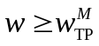), сбрасывается таймер и вычисляется статистика нагрузки полезного трафика на сетевой интерфейс за время t_{i};
при условии, если значение текущей утилизации ИН меньше значения требуемой интенсивности маскирующего трафика в ИН (<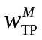), рассчитывают значение дополнительной утилизации ИН маскирующим трафиком 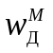;
передают маскирующий трафик с интенсивностью .
Разработанный программный модуль управления интенсивностью маскирующего трафика при реализации маскирующего обмена в связи с его реализацией на языке программирования С, позволяет интегрировать разработанное СПО в телекоммуникационное оборудование закрытого сегмента СПД МО РФ, например, в криптомаршрутизаторы КМ-07М, КМ-07Ф, КМ-МПМ, а также операционную систему, обязательную для использования в ВС РФ – Astra Linux Special Edition.

3.4 Результаты оценки эффективности научно-технических предложений по реализации маскирующего обмена
Наиболее результативным методом для решения задачи оценки эффективности научно-технических предложений по реализации маскирующего обмена в ИСС ВН является проведение натурного эксперимента (испытания) [18, 66]. Однако провести надлежащий натурный эксперимент, реально отражающий функционирование ИСС ВН со сложной функционально-логической структурой представляет большую трудность, так как планирование и проведение натурного эксперимента требует больших материальных и временных затрат, а именно:
необходимо использование действующих объектов ИСС ВН, разделяемых между пользователями, которые не предназначены для решения исследовательских задач;
необходим доступ к коммуникационному оборудованию ISP с целью измерения количественных и качественных характеристик исследуемых процессов, а также исследования внутренней логики информационного обмена.
Это ведет к тому, что важные условия научного эксперимента, такие как повторяемость и контролируемость, не могут быть соблюдены.
Для решения данного противоречия в работе проведена серия полунатурных испытаний на разработанном стенде, включающем имитационную модель ССОП и средства имитации и маскирования информационных направлений – маскираторы [46].
Маскираторы представляют собой сетевые технические средства (программно-аппаратные комплексы) для управления ДМП ИН без использования секретного ключа или с передачей (хранением) его вместе с сообщением и осуществляющие: расчет допустимых и маскирующих маршрутов связи, маршрутизацию и ведение собственной таблицы маршрутизации, определение значений MTU узлов сети, обоснованный выбор значений MTU узлов-терминаторов, управление интенсивностью маскирующего трафика при осуществлении маскирующего обмена с другими узлами сети. Схема макета для проведения испытаний представлена на рисунке 3.14.
Для имитации ССОП использована объектно-ориентированная среда моделирования UNetLab [96]. Коммуникационное оборудование ССОП – 4 маршрутизатора, реализованные на операционной системе Cisco IOS, реализующие технологии оператора связи (MPLS L2VPN по технологии VPWS). Информационные направления ИСС ВН организованы девятью СИО (абонентами) через 2 УС ПУ. На АРМ абонентов (IBM-совместимые ПЭВМ) функционируют ОС Linux Debian 8 [46].
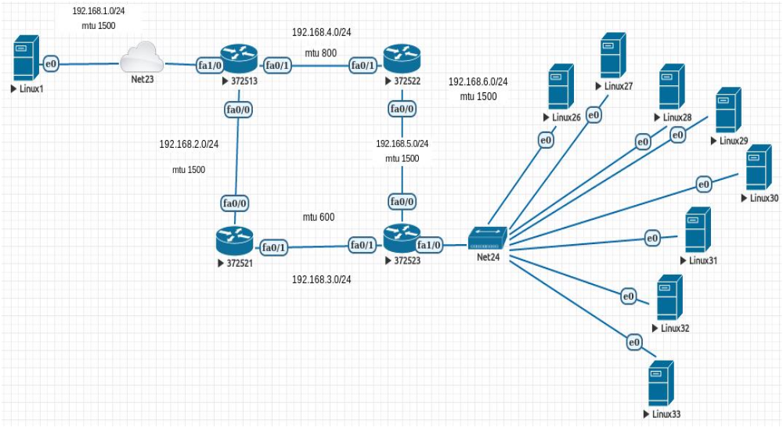
Рисунок
3.14 – Схема макета для проведения испытаний

Взаимодействие удаленных абонентов осуществляют по протоколу SSH, обеспечивающему защищенный доступ к ресурсам и приложениям удаленного абонента. Средства создания преднамеренных помех и сетевой разведки. IBM-совместимая ПЭВМ, оснащенная ОС Kali Linux. Действия компьютерной разведки осуществляют использованием сетевого сканера nmap, утилиты netdiscover и анализатора трафика wireshark.
Два комплекта маскиратора информационных направлений представляют собой IBM-совместимые ПЭВМ с двумя сетевыми (Ethernet) интерфейсами каждая, оснащенные ОС Linux Debian 8 и реализованные в среде VMWare. Маскиратор №1 интегрирован с абонентом Linux1, Маскиратор №2 – объект Net24. Маскираторы функционируют под управлением прикладного ПО, реализующего функции маскирующего обмена, в составе:
программный модуль управления интенсивностью маскирующего трафика (Свидетельство о регистрации № 2018660295 от 21.08.2018 г.);
программа динамического управления структурой для маскирования информационных направлений информационной системы (Свидетельство о регистрации № 2017613650 от 23.03.2017 г.);
программа централизованного управления синхронизацией маскирования информационных направлений информационной системы (Свидетельство о регистрации № 2017613636 от 23.03.2017 г.).
Абонент Linux1 обменивается со всеми остальными абонентами двумя видами трафика в обоих направлениях. Один вид трафика – конструктивный – представляет собой полезную нагрузку, другой вид трафика – маскирующий. Маскирующий трафик может либо доставляться до принимающего абонента, либо прерываться на некотором участке сети (узле-терминаторе).
Фоновую нагрузку на ССОП и канал связи между абонентами реализуют формированием фонового трафика от приложений абонентов (непреднамеренные помехи) и алгоритмом функционирования сетевого сканера nmap (интегрирован с объектом Linux33), создающего дополнительную нештатную нагрузку на канал связи и вызывающего протокольную реакцию со стороны сканируемых объектов (преднамеренные помехи). На сетевом интерфейсе Абонента Linux1 осуществляют протоколирование результатов моделирования (ведут протокол измерений).
Абоненты 2 – 9 имитируют кратное увеличение количества потоков конструктивного и маскирующего трафика для моделирования пиковой нагрузки пакетами сообщений [46]. Характеристики сетевых интерфейсов абонентов и маршрутизаторов представлены в таблице 3.2.
Для генерации потоков пакетов сообщений использовано СПО – генератор трафика hping3. Для разделения потоков полезной и маскирующей нагрузки, каждый тип трафика направлялся на определенный для него порт:
2002 – для конструктивного трафика;
3002 – для маскирующего трафика.
Длина одного пакета декларативно выбрана величиной в 900 байт, чтобы обеспечивать терминацию маскирующего трафика на одном из узлов-терминаторов (маршрутизаторе ССОП). Для увеличения нагрузки использован режим fast, увеличивающий скорость передачи пакетов.
В соответствии с приведенными характеристиками сетевых интерфейсов абонентов и маршрутизаторов узлом-терминатором информационного направления при осуществлении маскирующего обмена от абонента Linux1 к абонентам Linux26, Linux27, Linux28, Linux29, Linux30, Linux31, Linux32, Linux33 назначен маршрутизатор 372521.

Таблица 3.2 – Характеристики сетевых интерфейсов абонентов и маршрутизаторов
Абонент (маршрутизатор) | Интерфейс | Размер MTU  (байт) | IP-адрес
Linux1 | eth0 | 1500 | 192.168.1.2/24
Linux26 | eth0 | 1500 | 192.168.6.26/24
Linux27 | eth0 | 1500 | 192.168.6.27/24
Linux28 | eth0 | 1500 | 192.168.6.28/24
Linux29 | eth0 | 1500 | 192.168.6.29/24
Linux30 | eth0 | 1500 | 192.168.6.30/24
Linux31 | eth0 | 1500 | 192.168.6.31/24
Linux32 | eth0 | 1500 | 192.168.6.3224
Linux33 | eth0 | 1500 | 192.168.6.33/24
372513 | Fa0/0 | 1500 | 192.168.2.1/24
372513 | Fa0/1 | 800 | 192.168.4.1/24
372513 | Fa1/0 | 1500 | 192.168.1.1/24
372521 | Fa0/0 | 1500 | 192.168.2.2/24
372521 | Fa0/1 | 600 | 192.168.3.1/24
372522 | Fa0/0 | 1500 | 192.168.5.1/24
372522 | Fa0/1 | 800 | 192.168.4.2/24
372523 | Fa0/0 | 1500 | 192.168.5.2/24
372523 | Fa0/1 | 600 | 192.168.3.2/24
372523 | Fa1/0 | 1500 | 192.168.6.1/24

При осуществлении маскирующего обмена от абонентов Linux26, Linux27, Linux28, Linux29, Linux30, Linux31, Linux32, Linux33 к абоненту Linux1 узлом-терминатором информационного направления назначен маршрутизатор 372522. Для создания команды, конфигурирующей один поток маскирующего трафика от генератора трафика без ограничения узлом-терминатором от абонента Linux1 к абоненту Linux33, вводят:
#hping3 -d 900 -p 3002 192.168.6.33 —fast -c 5000.
Для создания потока с ограничением маскирующего трафика узлом-терминатором от абонента Linux1 к абоненту Linux33 вводят:
#hping3 -d 900 -p 3002 192.168.6.33 —fast -c 5000 –dontfrag.
Для каждого потока создают отдельный процесс генератора hping3.
Для накопления выборки трафика используется сниффер Wireshark. Каждый опыт испытания собирался и сохранялся в отдельный дамп. После чего дамп экспортировался в документ формата .csv для обработки в excel. Чтобы выделить из дампа интересующие пакеты по типам потоков трафика в Wireshark предусмотрены фильтры. Например, tcp.port ==3002 для маскирующего трафика или tcp.port ==2002 для конструктивного трафика.
В процессе проведения испытаний получен график изменения скорости передачи конструктивного и маскирующего трафика при балансировке нагрузки (изменении интенсивности конструктивного и маскирующего трафика) и управляемой терминации маскирующих пакетов сообщений в реальном времени (рисунок 3.15).
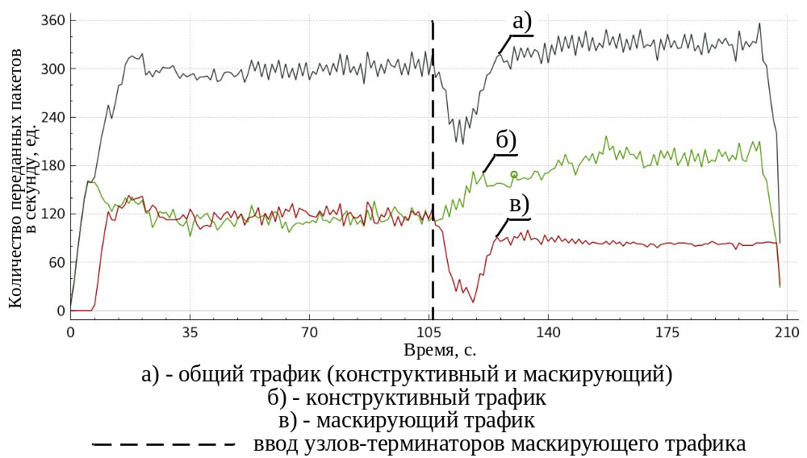
Рисунок 3.15 – График изменения скорости передачи конструктивного и маскирующего трафика

Ограничение маскирующего трафика узлом-терминатором позволяет снизить данный тип трафика и освободить ресурсы для увеличения скорости передачи полезного трафика, что повышает производительность системы при сохранении функции маскирования [46].
По результатам проведенных опытов получены данные, которые сохранены в формате .csv и структурированы в виде таблицы, содержащей результаты измерения скорости и времени передачи, количество переданных пакетов: полезного трафика при ограничении маскирующего обмена; полезного трафика без ограничения маскирующего обмена; маскирующего трафика с ограничением; маскирующего трафика без ограничения.
Для анализа полученных результатов построен график изменения скорости передачи конструктивного и маскирующего трафика при кратном (до 9 раз) увеличении объемов передаваемого трафика (рисунок 3.16).
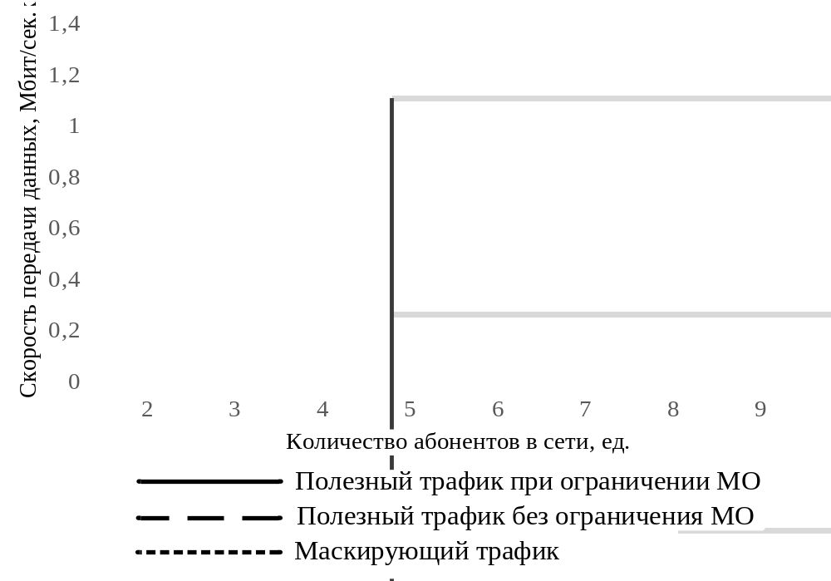
Рисунок 3.16 – График изменения скорости передачи конструктивного и маскирующего трафика при увеличении объемов передаваемого трафика

График построен на основании усредненной тенденции изменения интенсивности трафика при смене режимов (с ограничением маскирующего трафика и без ограничения) и изменении количества абонентов. Из графика следует, что скорость передачи конструктивного трафика увеличивается при ограничении маскирующего трафика узлами-терминаторами и растет при увеличении объемов передаваемого трафика в информационном направлении.
Оценка эффективности научно-технических предложений по реализации маскирующего обмена осуществлена по критерию своевременности информационного обмена, для чего использован показатель 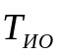 – время передачи 1 Мбит конструктивного трафика. Тогда коэффициент эффективности маскирующего обмена в i-ом опыте:
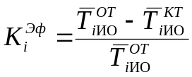, | (3.2)
где 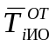 – среднее время информационного обмена общим трафиком (конструктивным и маскирующим); 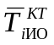 – среднее время информационного обмена конструктивным трафиком при ограничении маскирующего обмена узлами-терминаторами.
В результате проведенных полунатурных испытаний получены следующие значения коэффициента эффективности маскирующего обмена (таблица 3.3).
Анализ результатов показывает, что время передачи 1 Мбит конструктивного трафика при вводе узлов-терминаторов уменьшается с ростом объемов передаваемого трафика и выигрыш достигает 28 % при реализации маскирующего обмена в ИН, состоящего из 9-ти абонентов, что подтверждает эффективность разработанных научно-технических предложений.

Таблица 3.3 – Расчет показателя эффективности маскирующего обмена
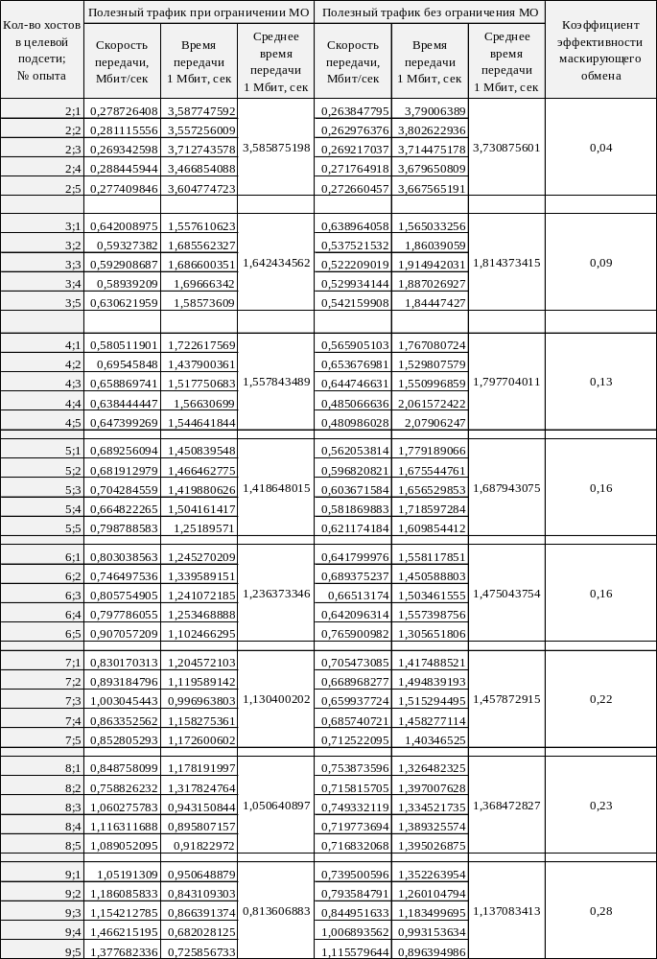
Для оценки достоверности результатов испытаний использован t-критерий Стьюдента. Формула расчета t-критерия Стьюдента имеет вид:
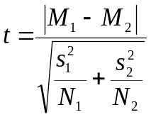, | (3.3)
Однако при анализе выборок математическое ожидание неизвестно, поэтому полагаем, что 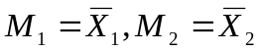 тогда вместо дисперсии используем выборочную дисперсию:
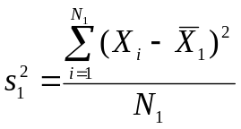, 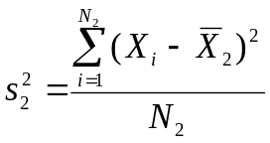, | (3.4)
Следовательно, формула расчета t-критерия будет иметь следующий вид:
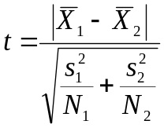, | (3.5)
где 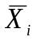 – среднее выборочное; 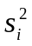 – выборочная дисперсия; 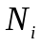 – объем выборки.
В результате вычислений по итогам испытаний Р-значение t-критерия Стьюдента, определяющее уровень статистической значимости результатов в выборках (времени передачи 1 Мбит конструктивного трафика при информационном обмене с ограничением маскирующего трафика и без его ограничения при реализации маскирующего обмена), составило 0,021982 при критическом значении равном 0,05. Следовательно, получены статистически значимые различия во времени передачи конструктивного трафика с ограничением маскирующего обмена и без такового, что указывает на достоверность полученных результатов.

Выводы по третьему разделу

Для решения задачи динамического управления маскирующим обменом с выполнением требований по своевременности информационного обмена и возможности технической интегрированности средств маскирования, в разделе проведен анализ технологических возможностей ИСС ВН для реализации маскирующего обмена в условиях ограничения ресурсов связи, а также поиск технических решений, реализация которых возможна программно-аппаратными (программными) средствами ИСС ВН для управления параметрами соединений без воздействия на элементы ССОП. Выявлены процедуры, реализация которых позволит в условиях ограничения ресурсов связи, посредством использования ССОП реализовать маскирующий обмен в ИСС ВН: TTL (Hop Limit), Path MTU Discovery, TCP MSS. Установлено, что в настоящее время в ВС РФ программно-аппаратные средства, реализующие сетевое взаимодействие в сети передачи данных МО РФ между УС ОВУ (такие как, например, семейство средств DioNIS, КМ-07М, КМ-07Ф, КМ-МПМ [107], программно-аппаратные комплексы «Атликс-VPN», «Застава», «Континент» и другие) имеют технические возможности реализовывать протокольно указанные процедуры, но для осуществления маскирующего обмена не используются.
В соответствии с этим, в разделе разработаны научно-технические предложения по реализации маскирующего обмена:
способ реализации маскирующего обмена в ИСС ВН, позволяющий использовать технологические возможности телекоммуникационного оборудования интегрированных сетей связи и протоколов межсетевого взаимодействия для достижения эффективности маскирующего обмена путем снижения нагрузки абонентов сети обработкой маскирующих сообщений;
алгоритм управления интенсивностью маскирующего трафика при реализации маскирующего обмена, позволяющий автоматизировать функцию маскирования информационных направлений в ИСС ВН, реализованный разработанным специальным программным обеспечением.
Разработанные научно-технические предложения по осуществлению маскирующего обмена позволяют при приемлемых ресурсных затратах обеспечивать решение задачи воспроизведения ложных и (или) скрытия (маскирования) истинных структурно-функциональных характеристик, отражающих алгоритмы функционирования ИСС ВН при помощи средств защиты информации, встроенных в программное обеспечение и (или) программно-аппаратные средства, используемых при реализации сетевого взаимодействия в сети передачи данных МО РФ между УС ОВУ.
Для оценки эффективности научно-технических предложений по реализации маскирующего обмена в ИСС ВН проведено полунатурное испытание на разработанном стенде, включающем имитационную модель ССОП и средства имитации и маскирования информационных направлений – маскираторы. В результате проведенных полунатурных испытаний установлено, что ограничение маскирующего трафика узлом-терминатором позволяет снизить данный тип трафика, и тем самым освободить ресурсы для увеличения скорости передачи полезного трафика, что повышает производительность системы передачи при сохранении функции маскирования. Время передачи 1 Мбит конструктивного трафика при вводе узлов-терминаторов уменьшается с ростом объемов передаваемого трафика и выигрыш достигает 28 % при реализации маскирующего обмена в информационном направлении, состоящего из 9-ти абонентов, что подтверждает эффективность научно-технических предложений по реализации маскирующего обмена.
Научная новизна разработанных научно-технических предложений по реализации маскирующего обмена в интегрированных сетях связи военного назначения заключается в возможности, на основе разработанного способа и алгоритма, использовать технологические возможности телекоммуникационного оборудования интегрированных сетей связи и протоколов межсетевого взаимодействия для достижения эффективности маскирующего обмена путем снижения нагрузки на абонентов сети при обработке маскирующих сообщений и автоматизировать процессы маскирования информационных направлений интегрированных сетей связи военного назначения.

